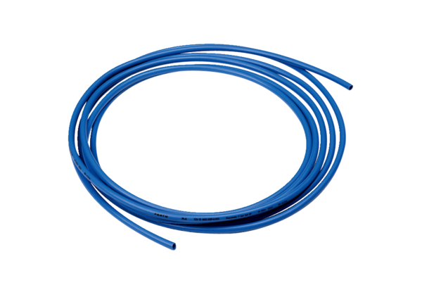Tlaková hadice Centro-PPObsah dodávky: 1 kusSortiment: B
Typové číslo: 0092.0487Výrobce: MAICO

